Развивающая предметно-пространственная среда подготовительной к школе группы №4 «Лилия» комбинированной направленности

Социально-коммуникативное развитие
Центр игры.  Сюжетно-ролевая игра «Парикмахерская»: зеркало, расчески, заколки, фены, резинки, игрушечные наборы, ширма «Салон красоты», набор фотографий причёсок, образцы маникюра.  Сюжетно-ролевая игра «Кафе»: набор кухонной посуды, элементы домашней посуды, модуль «Кухня», фартуки, стол со скатертью, меню, набор овощей, фруктов, набор продуктов.  Кукольный дом |  |  |  | 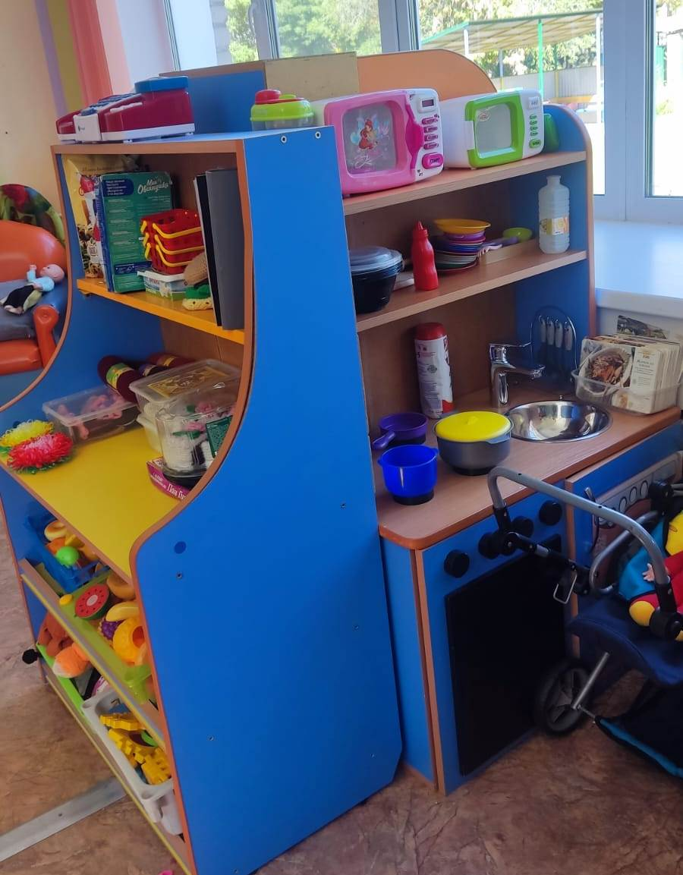
Сюжетно-ролевая игра «Больница»: халат с красным крестом, атрибуты, набор медицинский игровой, кушетка, игра «Операция».
Ящик замечательных вещей: кубики, бруски, верёвки, лоскуты, пробки.
Сюжетно-ролевая игра «Полицейский, военный»: фуражка, оружие, погоны.
Сюжетно-ролевая игра «Моряк, капитан»: макет корабля, штурвал, элементы одежды.
Оборудование для режиссёрской игры: многофункциональные кубы, наборы плоскостных и объёмных игрушек, игровое оборудование, игрушки- животные; неоформленный материал. Магнитная доска.
Мягкие антропоморфные животные, средние. Куклы.
Мозаика разных форм и цвета.
Лото разной тематики, с картами из 6-8 частей.
Пазлы деревянные, пазлы с разным количеством деталей и разного размера.
Крупные куски ткани (полотно, разного цвета, 1х1 м.) Настольная игра "Поймай рыбку",
Пластмассовые конструкторы, деревянный конструктор, мягкий модульный большой конструктор, конструктор «Снежинка», мелкий и крупный деревянный строительные наборы.
Уголок дежурства  Плакат «Мы дежурим», фартуки для дежурных, фотографии детей группы. |  |  | 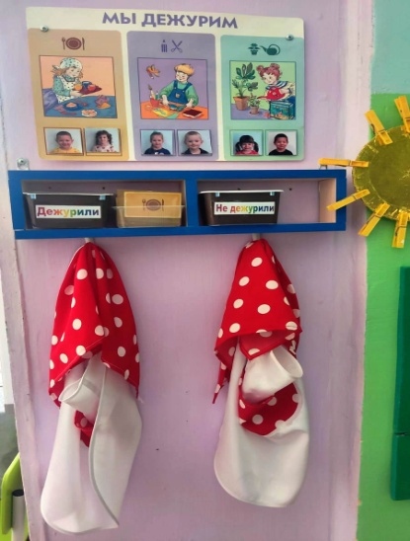
Центр безопасности  Макет проезжей части города. Макеты светофора, дорожных знаков.  Игра «Полицейский участок».  Игровой набор «Пожарные».  Сюжетно-ролевая игра «МЧС»: жилет пожарного, каска, огнетушитель, фонарик, лом, рация. Ширма «Пожарная часть».  Сюжетно-ролевая игра «ДПС»: жилет, жезл, машины. Головоломка « Транспорт».  Лэпбук « Правила дорожного движения». |  |  |  |  |  |  | 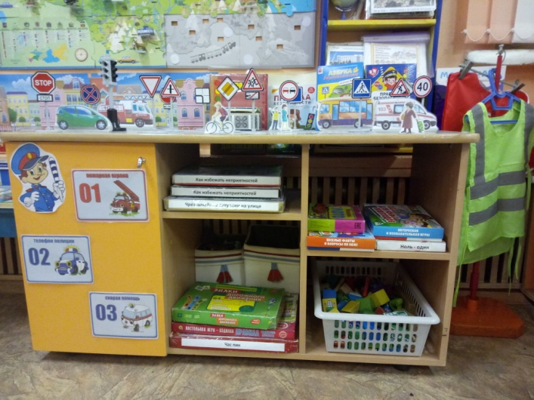
Картотека подвижных игр по ПДД.
Настольные игры: «Уступи дорогу», «Как избежать неприятностей» часть 2, «Как избежать неприятностей» часть 3, «Чрезвычайные ситуации на улице», «Час пик», игра-ходилка «Правила дорожного движения», «Знаки дорожного движения», «Ноль – один», «Команда спасателей», «ПДД для юных пешеходов».
Печатные издания: Е.Ульева « Главные правила безопасности», Г.И. Шалаева «Правила дорожного движения для воспитанных детей», «Правила безопасности на дороге». Демонстрационный материал «Азбука безопасности на улице, во дворе». Строитель «Город». Лото «Машины».
Уголок уединения  Ширма, пуфик-мяч, подушка, кресло.  Игрушки-антистресс, детский компьютер, планшет детский, игры на развитие мелкой моторики, набор волчков (мелкие, разной формы)  Кинетический песок.  Набор смайликов  «Настроение». |  | 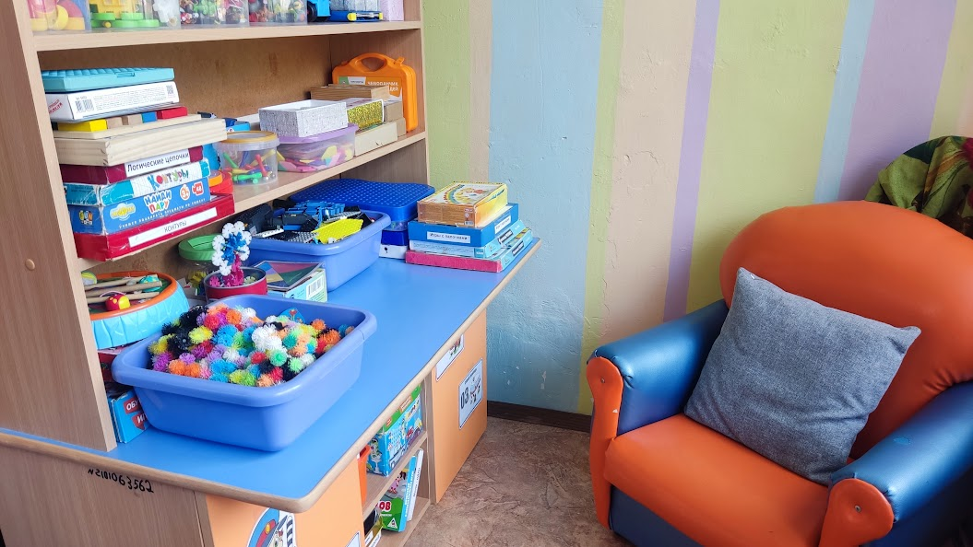
Пазлы.
Камешки марблс и схемы к ним.
Кубики Рубика.
Альбом «Летопись группы».
Игры «Шнуровка».
Игра «Балансир».
Карандаши цветные, краски, листы бумаги для рисования.
Игра «Липучки».
Игра «Пушистый шарик». Игра «Дартс»,
Магнитный конструктор.

Познавательное развитие
Центр природы  Пособие «Времена года», демонстрационная кукла с комплектами одежды для каждого сезона. Комнатные цветы, лейки, лопатки, инструменты для рыхления, фартуки, салфетки.  Календарь погоды.  Гербарий растений.  Природный материал: соломка, перья, гербарии листьев, различные семена | 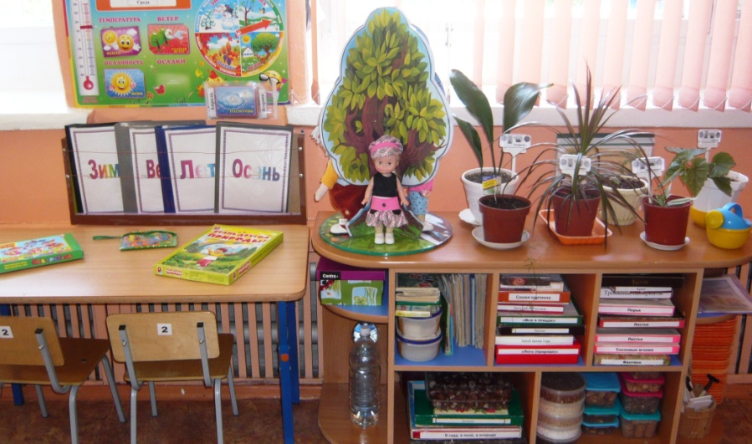
Серии обучающих иллюстраций: «Птицы», «Деревья», «Овощи», «Фрукты», «Грибы, ягоды», «Животные разных континентов», «Насекомые», «Животные России». Муляжи фруктов и овощей, набор домашних животных. Настольно-печатные игры: лото «Фрукты-ягоды», «Звери», «Растения и животные», «Ассоциации», «Во саду ли, в огороде…», домино «Ягоды».
Центр исследований  Мини-лаборатория для исследовательских опытов: песок, соль, магнит, вода, бумага, крупы разных видов; прозрачные сосуды разных форм и объёма; воронка; соломки для коктейля.  Глобус.  Макет солнечной системы.  Книги с опытами для детей. |  |  |  |  |  | 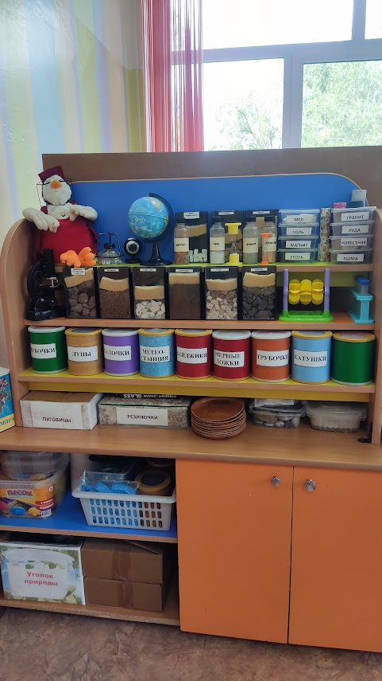
Центр познания.  Рабочие тетради. Наборы геометрических фигур.  Счетные палочки. Линейки. Мозаики, пазлы, игры «Танграм» разных видов, игра «Бусы», игры со шнуровками. Головоломки, головоломки-лабиринты.  Наборы моделей: деление на части (2-8). Настольно-печатные игры.  Матрешки  Игры с крышками, игры с палочками.  Доска  Лэпбук «Математика» |  |  |  |  |  | 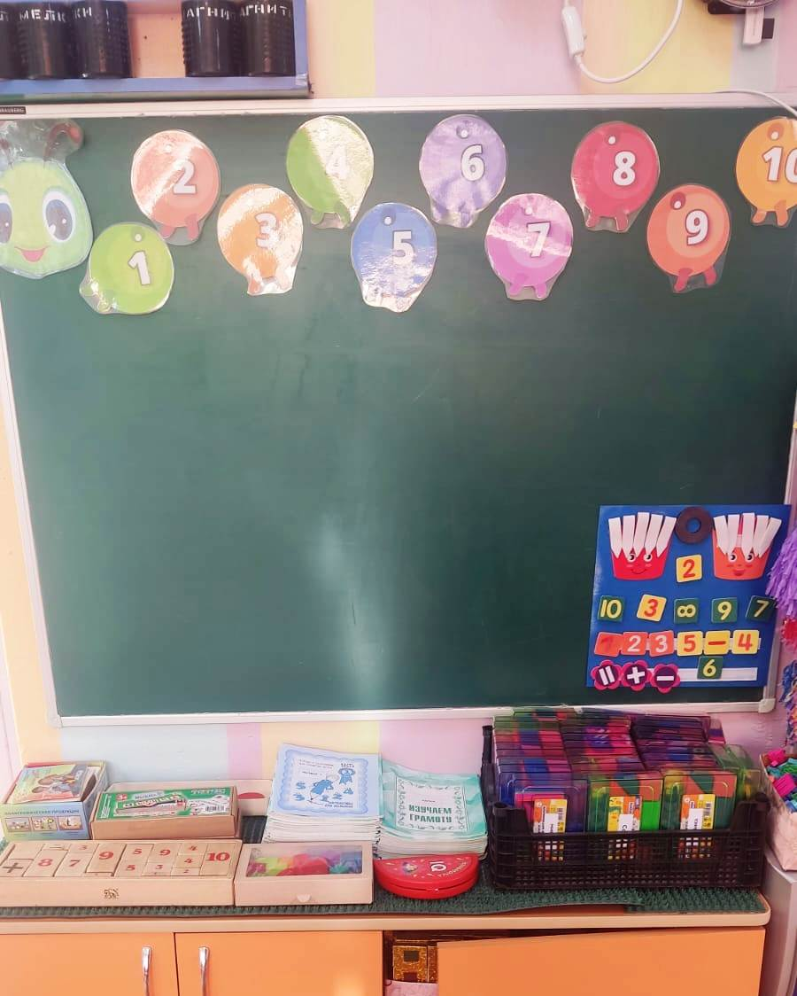
Разнообразные дидактические игры из серии «Сложи узор», «Сложи картинку» и др. Раздаточный счетный материал.
Центр сенсорного развития  Макеты деревьев для игр с крышками. Бизиборд.  Доска для игр с резинками.  Полка для деталей игр.  Игры-вкладыши.  Геоборд. |  |  |  |  | 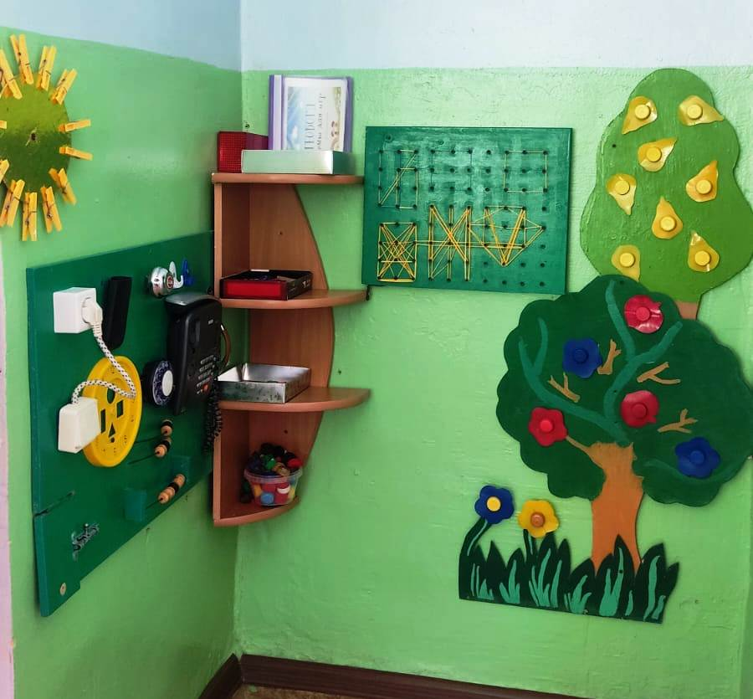
Центр юного патриота  Карта «Моя страна».  Перекидной альбом: «Москва – столица нашей Родины», «Новотроицк – город металлургов, строителей, химиков», «Города России».  Альбом: «Города России», «Народы нашей страны».  Книга «Новотроицк».  Демонстрационный материал по теме «Моя Родина – Россия»: «Большая и малая Родина», «На службе Отечеству. Выдающиеся личности», «Народы. Костюмы. Праздники», «Природа и климат», «С древних времен до наших дней».  Лэпбук «Россия – родина моя».  Макет Кремля.  Фигурки в национальных костюмах.  Дидактическая игра «Национальные костюмы».  Набор открыток «Города – герои». |  |  |  |  |  |  |  | 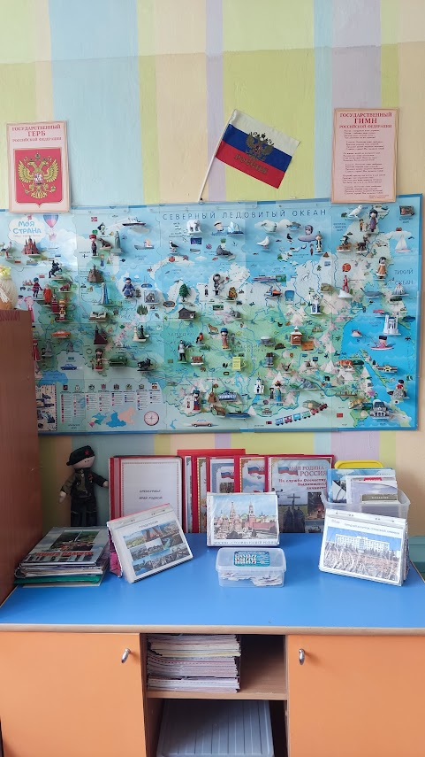
Кубики «Атлас мира».
Предметы быта: Оренбургский пуховый платок, деревянные ложки, деревянные кружки, самовар.
Магниты «Города России».
Подборка стихов новотроицких поэтов.
Речевое развитие
Центр книги  Произведения малых форм русского народного фольклора, фольклора других народов мира.  Произведения поэтов и писателей России.  Сказки русские народные и народов мира.  Литературные сказки.  Серии сюжетных картинок.  Книги-пазлы |  |  |  |  |  |  |  | 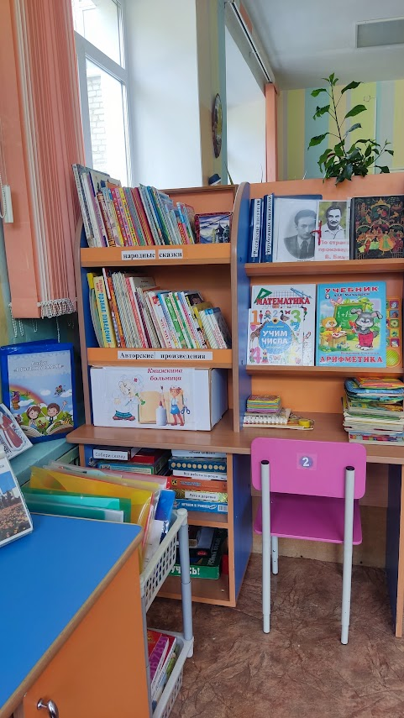
Художественно-эстетическое развитие
Центр театра и музыки  Уголок ряженья.  Маски для игр – драматизаций на темы сказок о животных.  Кукольный театр (дед, мальчик, коза, волк, медведь, бабка, внучка, лиса, Буратино, Карабас, черепаха).  Пальчиковый театр.  Театр на фланелеграфе.  Теневой театр.  Атрибуты для театрализованных и режиссерских игр.  Музыкальные игрушки: игрушки – имитаторы (клавишные, гитара, гармонь).  Музыкальные инструменты: бубен, металлофон, барабан.  Наушники, микрофон. |  |  |  |  | 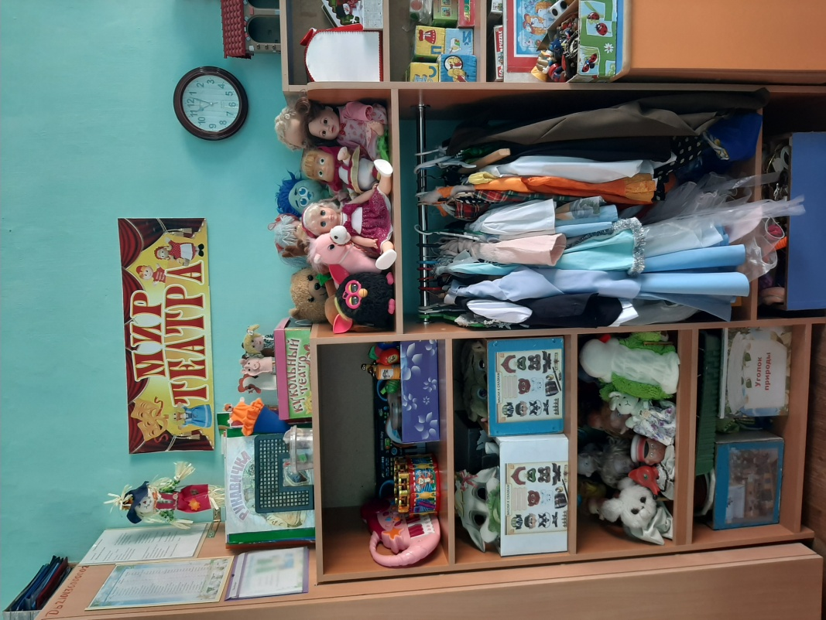
Центр творчества  Краски акварельные, гуашь, краски пальчиковые, цветные карандаши, восковые карандаши, фломастеры, кисти разных размеров, палочки – тычки, цветные мелки, емкости для воды, подставки для кистей. Бумага белая, бумага цветная, картон белый, картон цветной, розетки (баночки) для клея, клеенки на каждого ребёнка. Ножницы с тупыми концами на каждого ребёнка. Салфетка из ткани, хорошо впитывающей воду, для осушения кисти после промывания и при наклеивании готовых форм (15 × 15).  Альбомы с разными видами росписи («Гжель», «Городец», «Филимоновская игрушка», «Жостово»)  Настольные игры по художественному творчеству. |  |  |  |  | 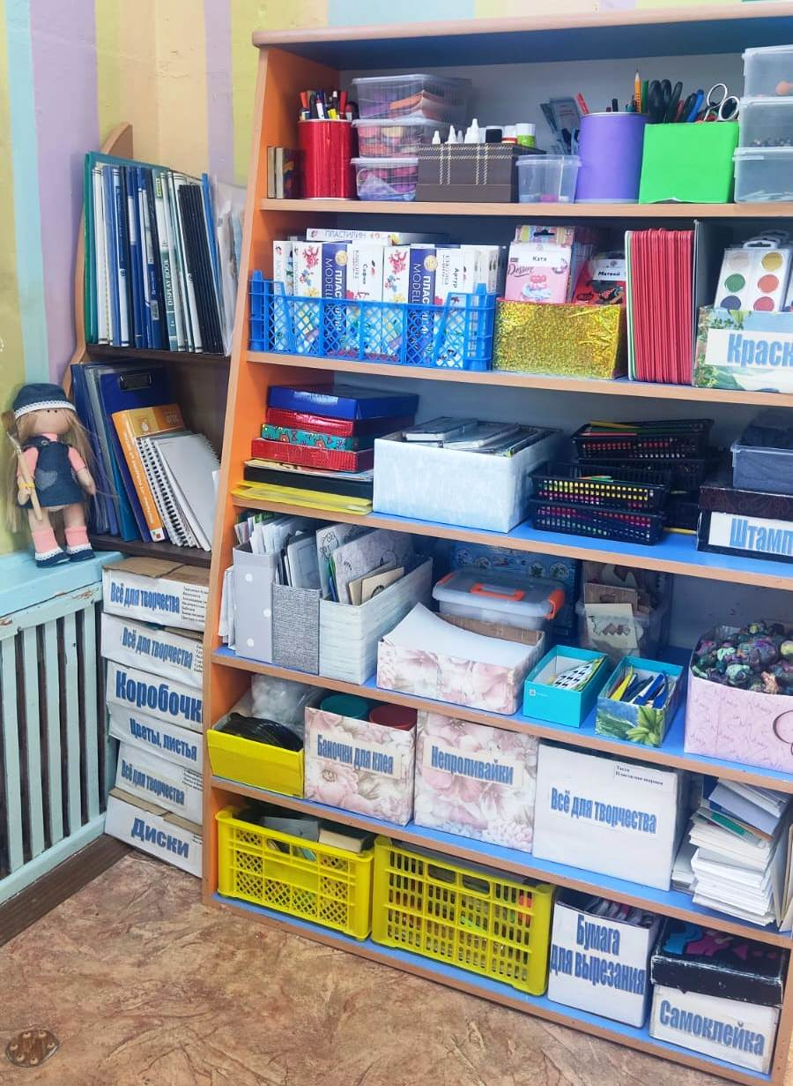
 |  |  |  |  | Пластилин, стеки, дощечки для лепки. Папки с репродукциями известных художников. Трафареты, геометрические формы, лекала, раскраски с крупными предметными рисунками. Лэпбук «Радуга цвета».
Физическое развитие
Центр спорта  Мячи массажные; мячи малые пластиковые, мячи резиновые средние, мяч футбольный, кегли, скакалки, кольцеброс, флажки, ленты, платочки.  Нейроскакалка.  Массажные дорожки.  Картотека подвижных игр.  Альбомы и книги о здоровом образе жизни («Виды спорта», «Тело человека» и др.)  Мягкие модули. |  |  |  |  |  |  |  |  | 